Зачастую общий коридор большой, и к вашей квартире ведет некое углубление, то есть узкая часть, которая заканчивается вашей дверью. Многие эту часть, просто перегораживают металлической или какой-либо другой перегородкой. Простыми словами делают себе тамбур который ведет в квартиру – а законно ли это? И можно вот так просто взять и перегородить коридор?
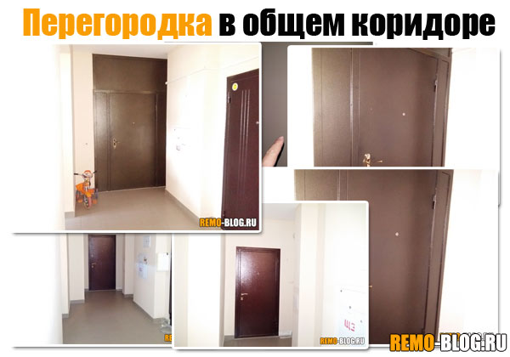

Что говорит закон?
Нужно обращаться к двум статьям – гражданского кодекса и жилищного кодекса РФ.
- Статья 290 ГК РФ Собственникам квартир в многоквартирном доме принадлежат на праве общей долевой собственности общие помещения дома, несущие конструкции дома, механическое, электрическое, санитарно-техническое и иное оборудование за пределами или внутри квартиры, обслуживающее более одной квартиры.
- Статья 36 ЖК РФ Собственникам помещений в многоквартирном доме принадлежат на праве общей долевой собственности помещения в данном доме, не являющиеся частями квартир и предназначенные для обслуживания более одного
помещения в данном доме, в том числе межквартирные лестничные площадки, лестницы, лифты, лифтовые и иные шахты, коридоры, технические этажи, чердаки, подвалы…
Уменьшение размера общего имущества в многоквартирном доме возможно только с согласия всех собственников помещений в данном доме путем его реконструкции.
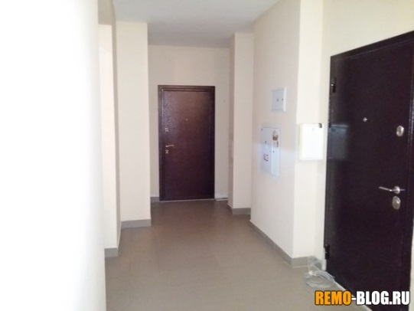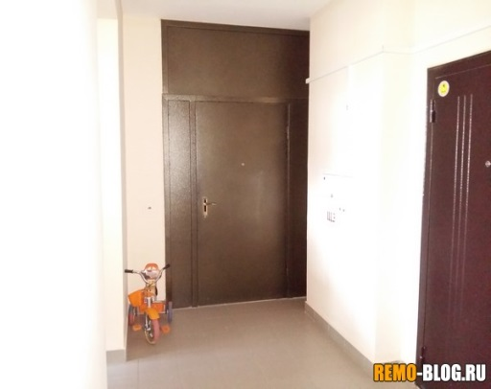
Простыми словами – коридор это часть общего имущества, которое принадлежит всем собственникам квартир этого дома. И вы, сами, единолично не можете поставить перегородку, которая перегородит доступ другим жильцам дома до этой площади. Это незаконно! Перегородкой считается любая стена, из любого материала, с дверью которая имеет замок и ключ, то есть кроме вас никто не может туда попасть.
Вам могут разрешить ставить стену, только на общем собрании жильцов, когда все жильцы будут согласны. Контролируется это статьями – 44, 45, 46, 47, 48.
То есть, по сути, вам нужно спрашивать разрешение все жильцов дома, а не только вашей лестничной площадки, как это часто бывает.

Можно ли оформить в собственность?
Такой захват части общего пользования, может быть вам разрешен! Однако оформить эту площадь вам будет никак нельзя, это также контролирует закон. То есть огородиться от соседей (с их согласия вы можете), а вот оформить в собственность и прибавить к жилой площади вашей квартиры – нет!
Контролируется статьей – 290 ГК РФ (пункт 2).
Однако в редких случаях, когда перепланировка или реконструкция помещения невозможно без присоединения общей площади, возможно присоединение в частую собственность. Однако это бывает только при реставрации и перестройки зданий (статья 40, ГК РФ).

Что нужно знать дополнительно
- Как вы поняли нельзя перегораживать самовольно перегородкой коридор. Однако если вы поставите стенку и установите дверь без замка (то есть любой может ее открыть). То преграды для других жильцов не будет и такая перегородка может стоять на законных основаниях. Это нужно понимать!
- Также мало «спросить разрешения» для установки перегородки на собрании собственников дома, нужно про это известить контролирующие органы, такие как — органы жилищной инспекции. Делать это нужно ОБЯЗАТЕЛЬНО!

- Перегородка возможна только при наличии собственности на квартиру, для этого нужны соответствующие документы, их может запросить жилищная инспекция. Именно они подтверждают, что у вас есть часть от всей площади дома. Если вы снимаете жилплощадь, такие решения вы не можете принимать! Это так же нужно помнить

